

12 de Septiembre de 2008

Estimados socios:

Queremos compartir con ustedes algunas fotos del encuentro que se realizo en la Provincia de Mendoza, en el Foro de Seguridad Aérea y Reestatización de Aerolíneas Argentinas, y mostrarles las fotos de los principales colaboradores de dicho evento, en reconocimiento no solo su trabajo permanente dentro de la Asociación de Controladores ACTA, sino también el esfuerzo sin fines de lucro que enaltecen a nuestra profesión como esta se merece.
Ellos son Danila Vargas quien es responsable del área que hoy estudia la problemática de la Mujer en nuestro ambiente, Julio González y Jorge Zanella que son los encargados de llevar la tan agitada agenda que viene desarrollando Rubén González.
También agradecemos la presencia de Analia Martínez de la Rioja y a Adrian Maurelli de Neuquén, quienes constantemente acompañan todos los movimientos que llevamos a cabo desde nuestra entidad.
Para ellos, simplemente gracias por el apoyo recibido y por la ayuda desinteresada que brindan día a día para el crecimiento de nuestra profesión.

. 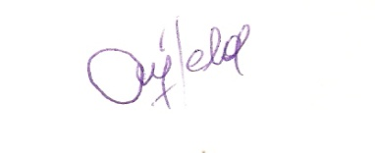
Cesar Salas
Presidente ACTA

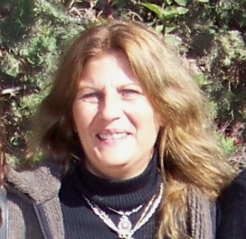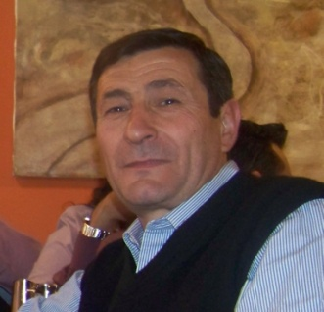
Danila Vargas. Jorge Zanella.

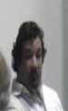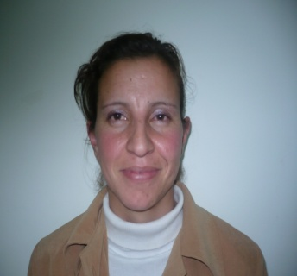
Adrian Maurelli. Analía Martínez.

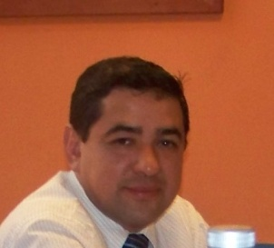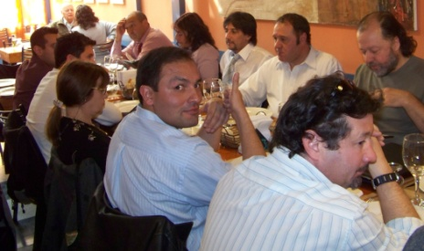
Julio González. Almuerzo luego del Foro.

ACTA representa a más de 400 controladores en la República Argentina siendo miembro permanente de la IFATCA. www.actara.org.ar

